DES MOTS POUR VIVRE ENSEMBLE
Français | bonjour | au revoir | s’il vous plaît | merci
Albanais | tungjatja !  miredita ! | mirë u pafshim  tung | ju lutem | te falem derit
Allemand | guten tag | auf wieder sehen | bitte | danke
Anglais  (English) | hello | bye | please | thank you
Arabe (classique) | marahban | ila i-lika | min fadlik | shoukran
Arménien  (Arménie, Turquie, Irak , …) | barev | hatchoghoutioun | khndzum yem | chenorhakaloutioun
Azéri  (Azerbaïdjan, Arménie, …) | salam |  | edin | təşəkkür edirəm
Breton | demat | kenavo | mar plij | trugarez
Chinois (mandarin) | 你好  (ni hao) | 再见  (zai jian) | 请  (qǐng) | 谢谢  (xièxiè)
Créole Antilles  (Guadeloupe, Martinique, …) | bonjou | ovwa ! | si ou plé | mèsi
Créole La Réunion | bonzoure | natrouvé |  | mérssi
Dari (Farsi = persan)  (Afghanistan, Iran, …) | روز بخیر!  (ruz be khair)!  ou  سهار مو نیکمرغه  sahar mo nekmrgha | خدا نگه‌دار!‬  khodâ negahdâr!  ou  تر بیا لیدلو  ter bia ledolo | مننه  manana
Diakhanke  (Guinée-Conakry ) | tanante  tanamasi | N’botoumö |  | iniwöli
Espagnol  (Espagne, Guinée équatoriale, …) | buenos días | adios | por favor | muchas gracias
Futunien  (Futuna) | malo le mauli | ano la | faka molemole | mālō
Italien  (Italie, suisse, …) | buon giorno | ciao/ arrivederci | per favore | grazie
Kinyarwanda  (Rwanda) | muraho | mube ho | mubishoboye | ulacoze
Langue des signes  française | 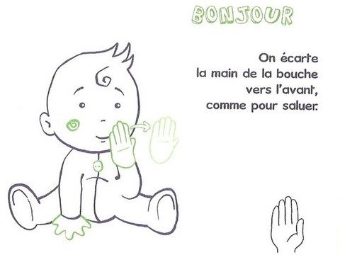 | 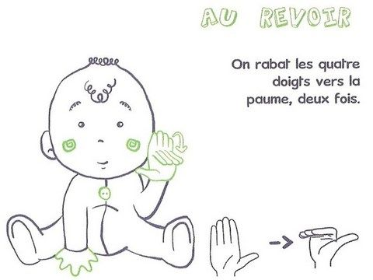 | 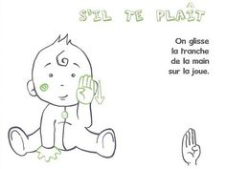 | 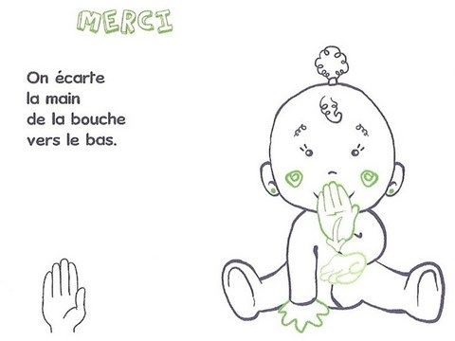
Mahorais ou shimaoré (Mayotte) | kwezi ou gege | tafadali | marahaba | koiheri
Mongol  (Mongolie) | sain bain uu | bayrtai |  | bayrlalaa
Peul  (Guinée-Conakry Guinée-Bissau, Burkina, Gambie, Cameroun, Niger, Nigeria, Sénégal) |  | on touma | tandid | dyarama
Polonais  (Pologne) | czesé, dzien dobry, dobranoc | zognaj | proszé bardzo | dziekuje
Portugais  (Portugal, Brésil, Angola, Guinée-Bissau, …) | bom dia | adeus | por favor | obrigado
Roumain | bună ziua. | la revedere | este te rog | vă mulţumesc
Russe  (Russie, ex-URSS, …) | привет  privet | досвидания  dosvidaniya | пожалуйста  pozhaluysta | спасибо  spasibo
Serbo-Croate  (Croatie, Serbie, Kosovo, Montenegro, Bosnie) | dobar dan | doviđenja  (prononcé dovidyegna) | molim vas | hvala
Soussou  (Guinée-Conakry, …) | tana mou | won natemou |  | nou wali
Tamoul  (Inde) | vanakam | poitu varungal | manicha kollungal | handri
Turc | merhaba | güle güle | teşekkür ederiz | bu lütfen

